**BỆNH ÁN NHI HÔ HẤP**

**I. HÀNH CHÁNH**

Họ và tên: PHẠM QUỲNH LAM. Giới tính: Nữ.

Sinh ngày: 04-10-2017. Tuổi: 06 tháng.

Dân tộc: Kinh.

Địa chỉ: Thạch Lợi, Bảo Thạch, Ba Tri, Bến Tre.

Họ tên mẹ: Nguyễn Thị Ngân.

Nghề nghiệp: Công nhân. TĐHV: 09/12

Họ tên cha: Phạm Văn Thái .

Nghề nghiệp: Công nhân. TĐHV: 06/12

Số điện thoại: 01639 432 461

Ngày nhập viện: 10h30, 04/04/2018.

**II. Lí do nhập viện:** Ho+ Khò khè

**III. Bệnh sử**

Cách nhập viện 7 ngày, bệnh nhi khởi phát ho, ho khan từng cơn nhiều lần trong ngày, mỗi cơn khoảng 5 - 7s, ho không giảm khi được thay đổi tư thế. Bệnh nhi chảy nước mũi, sốt 38.50C( người nhà tự đo), không co giật, không nôn ói. Người nhà mua thuốc ngoài cho trẻ uống ( không mang theo toa thuốc) hết sốt nhưng không giảm ho. Sau đó 2-3 ngày, mỗi lần ho, bệnh nhi khò khè, nghe lúc trẻ thở ra, sau đó khò khè tăng dần, người nhà nghe được cả khi trẻ không ho.

Cách nhập viện 1 ngày, bệnh nhi khò khè liên tục, khó thở cả 2 thì, thở nhanh, bú bình kém, nhưng không tím, không vã mồ hôi, không sốt, vẫn còn ho có vướng đàm trong họng nên người nhà đưa đến bệnh viện huyện Ba Tri. Tại đây bé được xử trí:

-Thở oxi mũi qua canula: 2l/p

-Cefataxim 1g 1/3lọ x3 TMC

-Methypresníolon 40g 1/4lọ x2 TMC

-Salbutamol 2,5mg 1/2 A PKD x2

-Trẻ vẫn khò khè và khó thở nên được chuyển lên khoa nhi bệnh viện Nguyễn Đình Chiểu chiều ngày 04-04-2018.

**✓Tình trạng lúc nhập viện:**

+ Bé tỉnh.

+ Sinh hiệu: Mạch: 134 lần/phút

Nhịp thở: 67 lần/phút

Nhiệt độ: 370C.

SpO2:94 %

+ Ho

+ Khò khè

+ Co lõm ngực

+ Chi ấm, mạch rõ

+ Niêm hồng/ khí trời.

**IV. TIỀN CĂN:**

1. Bản thân:

- Tiền căn sản khoa:

+ Con thứ 2 trong gia đình.

+ PARA của mẹ: 2002.

+ Sinh đủ tháng (39 tuần).

+ Sức khỏe mẹ ổn khi mang thai.

+ Sinh thường.

+ Sang chấn sản khoa: Không có

+ Cân nặng lúc sinh 3200g.

+ Sau sinh bé khóc ngay, không hổ trợ hô hấp sau sanh.

- Tiền căn bệnh lý:

+ Viêm phổi cách nay 3 tuần chẩn đoán tại bệnh viện huyện Ba Tri, điều trị nội trú 2 tuần tại đây. Người nhà không mang theo toa thuốc.

- Tiền căn dị ứng: không dị ứng thuốc và thức ăn.

- Dinh dưỡng:

- Tiền căn bú mẹ:

+ Trẻ bú sữa mẹ 30 phút đầu sau sanh.

+ Trẻ được bú sữa mẹ và sữa công thức từ ngay sau sanh, mỗi ngày bú sữa công thức 5 -6 lần/ ngày, mỗi lần 70ml. Bú sữa mẹ 4 -5 lần/ ngày, cả ngày lẫn đêm.

+ Hiện tại đã cai sữa mẹ 1 tháng.

- Tiền căn ăn dặm: Trẻ chưa được cho ăn dặm

- Tiền căn phát triển:

+Vận động:

* Lật: lúc 4 tháng.
* Ngồi có dựa: lúc 5,5 tháng.

+Tinh thần:

* Lúc 3 tháng biết nhìn theo vật di chuyển.
* Lúc 6 tháng biết chơi với 2 bàn tay của trẻ.

- Chủng ngừa: + Trẻ được chủng ngừa đúng và đủ các mũi sơ sinh, 2 tháng, 3 tháng, 4 tháng.

1. Tiền căn gia đình: Anh trai 7 tuổi bị hen, phát hiện khi 2 tháng, hiện tại không tái phát bệnh sau 2 năm. Bà cố mắc bệnh hen.

**IV. KHÁM LÂM SÀNG:** Lúc 14h00, ngày 04-04-2018 (4h sau nhập viện)

1. Tổng trạng:

- Bệnh nhi tỉnh, không quấy khóc

- Dấu hiệu sinh tồn:

+ Mạch: 120 l/p

+ Nhiệt độ: 37 0C

+ Nhịp thở: 58 l/p

+ SpO2: 98%

- Niêm hồng

- Chi ấm, mạch rõ

- Hạch ngoại vi sờ không chạm

- Cân nặng: 7,6kg dài: 67cm.

% CN/T = 102%

% CC/T = 104%

% CN/CC = 101%

=> Trẻ không bị suy dinh dưỡng

1. Khám tim

- Lồng ngực cân đối, không biến dạng, không sẹo mổ cũ

- Mỏm tim khoang gian sườn IV, ngoài đường trung đòn trái, diện đập khoảng 1 cm

- T1, T2 đều, rõ, tần số: 120 l/p

- Không âm thổi

1. Khám phổi:

- Kiểu thở ngực bụng, tần số 58 lần/ phút co lõm ngực mức độ nhẹ

- Lồng ngực cân đôi, không gù vẹo hay biến dạng, di động theo nhịp thở.

- Không co lõm hõm ức

- Rale rít và rale ẩm 2 phế trường.

1. Khám bụng

- Bụng cân đối, không chướng, di động theo nhịp thở, không sẹo mổ cũ

- Bụng mềm, ấn không đau

- Gan lách sờ không chạm

- Nhu động ruột: 8 l/p

1. Khám thận, tiết niệu, sinh dục:

- Hai hố thận không gồ, không sưng nề, không u cục bất thường

- Cầu bàng quang âm tính

- Chạm thận âm tính

- Nghe động mạch thận không phát hiện âm thổi

1. Khám tai mũi họng

- Tai: Không chảy mủ, không sưng đỏ

- Mũi: Hiện không chảy nước mũi

- Lưỡi: Hồng, sạch

- Họng sạch

1. Khám thần kinh

- Cổ mềm

- Không dấu màng não

- Không dấu thần kinh khu trú

1. Cơ, xương, khớp:

- Không teo cơ

- Không biến dạng, chi trên và chi dưới vận động bình thường.

- Các khớp không sưng nóng đỏ.

1. Các cơ quan khác chưa ghi nhận bất thường.

**V. TÓM TẮT BỆNH ÁN**

Bệnh nhi nữ, 06 tháng tuổi, nhập viện vì ho+ khò khè. Ghi nhận:

- Triệu chứng cơ năng:

+ Ho

+ Sốt

+ Khó thở

+ Khò khè

- Triệu chứng thực thể:

+ Thở co lõm ngực nhẹ

+ Thở nhanh: 55 l/p

+ SpO2: 94%

+ Phổi: rale rít, rale ẩm

+ Họng sạch

- Tiền sử:

+ Viêm phổi cách đây 3 tuần

+ Gia đình: Bà cố và anh trai bị hen

**VI. ĐẶT VẤN ĐỀ:**

- Bệnh nhi có những vấn đề sau:

+ Hội chứng nhiễm trùng đường hô hấp

+ Hội chứng tắc nghẽn đường hô hấp dưới

+ Suy hô hấp

**VII. CHẨN ĐOÁN**

1. Chẩn đoán sơ bộ: Viêm phổi nặng- Viêm tiểu phế quản cấp mức độ trung bình, biến chứng suy hô hấp độ 2.
2. Chẩn đoán phân biệt: Hen phế quản

**VIII. Biện luận chẩn đoán:**

- Bệnh nhi có triệu chứng ho, khò khè, mà các nguyên nhân gây ho, khò khè thường gặp ở trẻ em dưới 5 tuổi là viêm tiểu phế quản, hen phế quản, viêm phổi trào ngược dạ dày thực quản, dị tật đường thở bẩm sinh... Trong đó:

- Nghĩ nhiều đến ho, khò khè do viêm phổi vì khò khè diễn tiến từ và tăng dần, không diễn ra đột ngột. Khò khè sau ho, sốt, chảy mũi nghĩ nhiều đến nguyên nhân gây khò khè do nhiễm trùng đường hô hấp. Kèm theo đó, trẻ có tiền căn viêm phổi, đã điều trị trước đó 2 tuần, khám thấy hội chứng tắc nghẽn đường hô hấp dưới: khó thở, thở nhanh, phổi rale ẩm, rale rít nên em nghĩ nhiều tới viêm phổi. Mức độ nặng vì trẻ nhỏ < 12 tháng, ho, khó thở, thở co lõm ngực, thời gian điều trị kéo dài, có hội chứng nhiễm trùng, và không có dấu hiệu nguy hiểm toàn thân.

- Trẻ khò khè ở độ tuổi < 24 tháng, trẻ có hội chứng nhiềm trùng đường hô hấp và hội chứng tắc nghẽn đường hô hấp, trẻ không bú sữa mẹ hoàn toàn trong 6 tháng đầu, nên em cũng nghĩ tới viêm tiểu phế quản.

- Chẩn đoán viêm tiểu phế quản mức độ trung bình vì: trẻ tỉnh táo, bú kém, thở co lõm ngực, thở nhanh, SpO2: 94%.

- Chẩn đoán suy hô hâp mức độ 2 vì trẻ thở nhanh >30%, có dấu hiệu rút lõm ngực mức độ nhẹ, không tím ngay cả với khí trời.

- Cũng nghĩ trẻ khò khè do hen phế quản vì khò khè tăng dần, có xuất hiện các tiền triệu như chảy mũi hắt hơi, ho kèm theo khó thở và co lõm ngực, nghe phổi có rale ẩm. Bé cũng có yếu tố nguy cơ là anh trai và bà cố bị hen, bú sữa công thức. Nhưng không nghĩ nhiều vì bé chỉ mới tái lại lần hai, không đáp ứng với thuốc giãn phế quản.

- Không nghĩ nhiều đến khò khè do trào ngược dạ dày thực quản vì khò khè mới xuất hiện gần đây, không khò khè khi nằm xuống, không xuất hiện sau ói hay ọc sữa, trẻ > 4 tháng tuổi.

**IX. Đề nghị cận lâm sàng:**

- Tổng phân tích tế bào máu ngoại vi

- Sinh hóa: Ure, Creatinin, glucose, AST, ALT

- Ion đồ: Natri, Kali, Canxi, Clo

- Định lượng CRP

- Khí máu động mạch

- Cấy dịch NTA + KSĐ

- X quang ngực thẳng

**X. Kết quả cận lâm sàng**

* Công thức máu:

|  |  |  |
| --- | --- | --- |
|  | Kết quả | CSBT |
| * WBC | 4,39 | 5,0 - 15,0 10^9/L |
| NEU% | 62,0 | 40 -70 % |
| NEU# | 2,72 | 2,2 - 7,0 10^9/L |
| LYM% | 35,3 | 20 - 40% |
| LYM# | 1,55 | 1,0 - 4,0 |
| BASO# | 0,00 | 0,0 - 0,2 |
| * RBC | 4,57 | 3,3 - 5,2 10^12/L |
| HGB | * 125 | * 100 -130 g/L |
| HCT | * 0,397 | 0,32 - 0,45 |
| MCV | 86,9 | 80 -100 fL |
| MCH | * 27,4 | 27 - 32 pg |
| MCHC | 315 | 320 - 360 g/L |
| RDW | 13,2 | 11 - 16 % |
| * PLT | 469 | 150 - 500 10^9 |

* Sinh hóa máu và ion đồ

|  |  |  |
| --- | --- | --- |
|  | Kết quả | CSBT |
| Creatinin | 28 | 44 - 80 umol/l |
| AST | 34 | 10 - 35 U/L |
| ALT | 17 | 10 -35 U/L |
| Calci toàn phần | 2,,23 | 2,2 - 2,7 mmol/L |
| Điện giải đồ |  |  |
| Na+ | 131 | 135 - 145 mmol/L |
| K+ | 4,96 | 3,5 - 5,0 mmol/L |
| Chloride | 102 | 89 - 106 mmol/L |

* X-quang

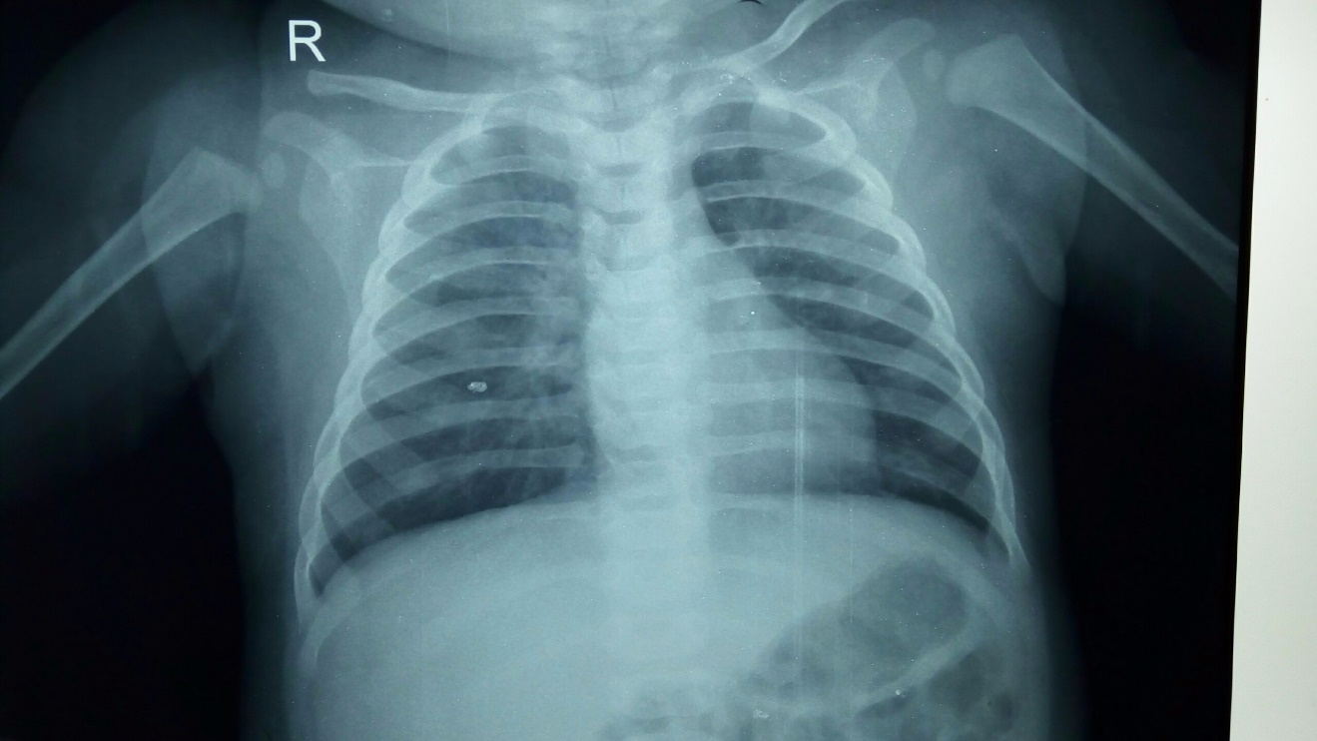

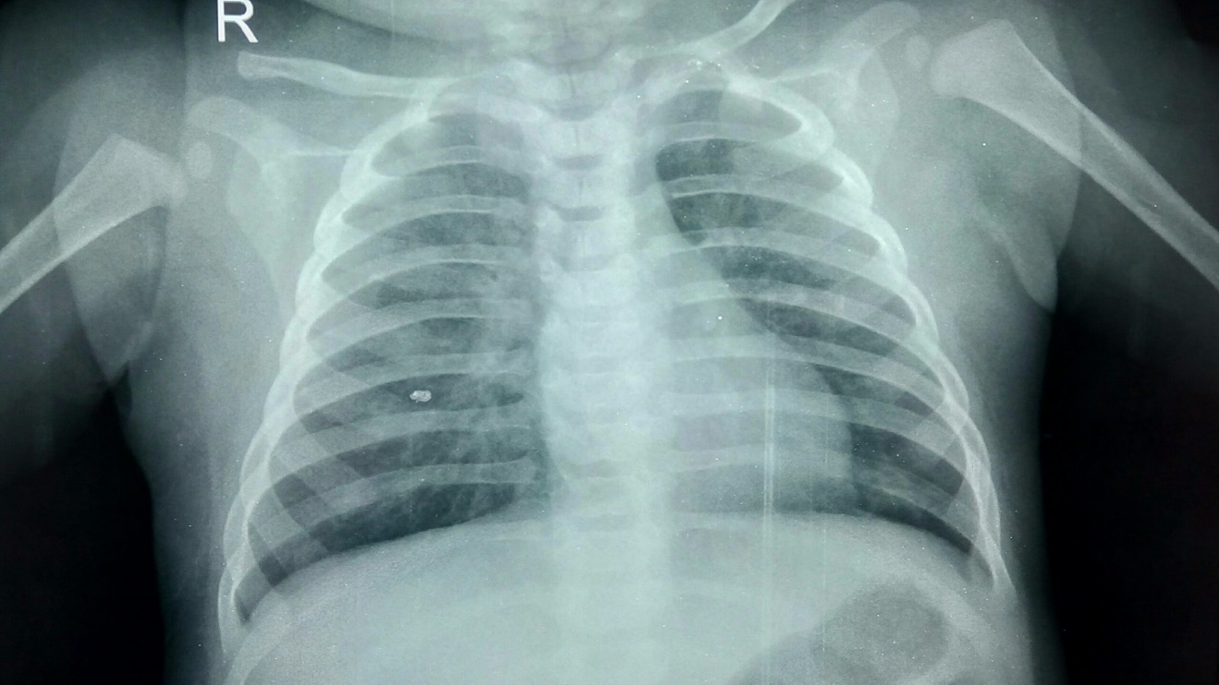

**XI. Biện luận kết quả cận lâm sàng**

- CRP không tăng, CTM cho thấy bạch cầu không tăng, đặc biệt là neutrophil không tăng, mặc dù trên lâm sàng bn vẫn có hội chứng nhiễm trùng, nghĩ nhiều do bn đã điều trị ngoại viện trước đó,

- Kết quả huyết đồ trong giới hạn bình thường.

- KQ sinh hóa: trong giới hạn bình thường.

- X quang phổi: Thâm nhiễm 2 phế trường – KL: Viêm phổi

- Cấy đàm làm kháng sinh đồ: Streptococus mitis 97%, nhạy cảm với linezolid

- Từ kết quả CLS đặc biệt là kết quả X quang và kết quả cấy đàm làm kháng sinh đồ cùng với thăm khám lâm sàng cho thấy bé có viêm phổi, viêm tiểu phế quản do nhiễm khuẩn.

**XI. Chẩn đoán xác định:**

Viêm phổi nặng - Viêm tiểu phế quản mức độ trung bình, biến chứng suy hô hấp độ 2.

**XII. Hướng điều trị**

- Giãn phế quản

- Kháng sinh

- Điều trị triệu chứng

- Vật lí trị liệu: Kỹ thuật xoa bóp vùng tống đàm ra ngoài.

**XIII. Tiên lượng**

- Tiên lượng nặng: - Suy hô hấp tiến triển nặng

- Bội nhiễm vi khuẩn

- Không đáp ứng điều trị

**XIV. Theo dõi bệnh nhân:**

- Theo dõi sinh hiệu qua monitor

- Theo dõi dấu hiệu nguy hiểm toàn thân

- Theo dõi biến chứng.

**XVI. Dự phòng:**

- Giữ ấm cơ thể

- Dinh dưỡng đầy đủ

- Giữ gìn vệ sinh sạch sẽ

- Tiêm phòng đầy đủ